Présentation de la plateforme Apprendre les échecs en 24h
En 2016, quatre amis ont créé le site www.apprendre-les-echecs-24h.com afin de montrer au plus grand nombre les bienfaits du jeu d’échecs sur la concentration, la logique et la mémoire des enfants et des adultes.
Leur équipe est composée du champion de France 2018 Tigran Gharamian, du grand-maître Anthony Wirig, du maître Pierre Petitcunot et du coach Rémi Trouville.
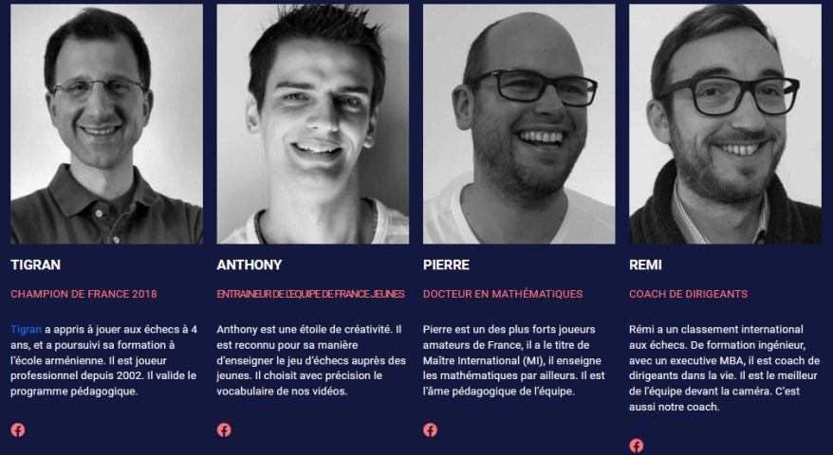

Bien débuter aux échecs
Leur premier objectif a été de montrer que le jeu n’est pas élitiste et qu’on peut très vite s’amuser en organisant ses connaissances et en résolvant de petits exercices. Pour cela, un blog a été créé avec un dossier spécial pour bien débuter aux échecs où vous pourrez trouver toutes les règles du jeu d’échecs, les premières grandes stratégies des ouvertures et les principaux schémas de mat.
Pour accompagner le blog, l’équipe d’apprendre les échecs en 24h a conçu un programme gratuit de 14 jours pour apprendre à bien jouer aux échecs alternant vidéos et fiches d’exercices ainsi que deux formations payantes de 9 et 15 modules afin de faire le tour des connaissances nécessaires à maîtriser pour bien jouer aux échecs.

Progresser avec des packs de vidéos
Ensuite, l’équipe d’apprendre les échecs en 24h s’est tourné vers les joueurs d’échecs amateurs en proposant des packs vidéos pour expliquer en détail les différents concepts du jeu d’échecs. De grands joueurs d’échecs français comme le triple champion de France Christian Bauer et la double championne d’Europe Cécile Haussernot, ainsi que des coachs renommés ont rejoint l’équipe et proposent des cours en ligne pré-enregistrés à visionner à votre rythme pour travailler des thèmes précis du jeu d’échecs.
Concernant l’ouverture, découvrez l’ouverture italienne avec Tigran Gharamian et la défense française et le gambit dame accepté avec le maître-entraîneur Kevin Terrieux. Pierre Petitcunot vous explique quant à lui une méthode pour créer un répertoire d’ouverture.
Pour travailler le milieu de jeu, vous pouvez apprendre les bases du jeu positionnel et du jeu tactique avec la coach Hélène Ruhlmann. Cécile Haussernot vous explique comment attaquer aux échecs, Christian Bauer vous donne la méthode pour bien calculer aux échecs et Anthony Wirig vous explique comment créer puis exploiter des faiblesses de pions.
Enfin, les finales de pions et de Fous sont expliquées avec beaucoup de pédagogie par Tigran Gharamian tandis que Pierre Petitcunot vous montre pas à pas comment créer vos stratégies en finales.

Quelles sont les conditions ?
Vous retrouverez les vidéos sur une plateforme en ligne. Chaque vidéo est accompagnée de liens pour rejouer les parties à votre rythme sur un échiquier. Si vous n’êtes pas satisfait de vos progrès, tout achat est remboursé sous 30 jours.
Tout est simple avec apprendre les échecs en 24h !

